＊＊＊＊＊＊＊＊＊＊＊＊＊＊＊＊＊＊＊＊＊＊＊＊＊＊＊＊＊＊＊＊＊＊＊
平成29年度 日臨技 首都圏支部・関甲信支部合同
「臨床化学検査研究班研修会」開催案内
＊＊＊＊＊＊＊＊＊＊＊＊＊＊＊＊＊＊＊＊＊＊＊＊＊＊＊＊＊＊＊＊＊＊＊
主 催：(一社)日本臨床衛生検査技師会 首都圏支部
実務担当技師会：栃木県臨床検査技師会

【テーマ】「臨床化学のグローバル化」－今後を考える－
【日 時】平成30年2月17日（土）13時00分~18日(日)12時00分
【場 所】自治医科大学付属病院 医学部教育・研究棟 大教室1
〒329-0498 栃木県下野市薬師寺3311-1
（JR宇都宮線 自治医大駅から徒歩10分）

【生涯教育】専門教科 30点
【参加費】 受講費：会員7,000円、非会員10,000円
意見交換会費：5,000円、宿泊費：7,700円
【定 員】80名
【内容】
1日目 2月17日（土）
13：00～13：20 受付
13：20～13：30 開講式 首都圏支部・関甲信支部 臨床化学研究班 代表 末吉 茂雄
13：30～15：00 講演① 食物アレルギー（エピペン実習も含む）
～アレルギー検査から傾向負荷試験まで～
獨協医科大学 小児科 助教 福田 啓伸先生
15：00～15：15 休憩
15：15～15：30 ビリルビン共同研究について
北里大学病院 藤村 善行
15：30～15：45 共同検討報告「パニック値アンケート報告」
栃木県臨床検査技師会 臨床化学班長 田村 勝幸
15：45～16：15 パニック値症例報告（3題）
16：15～16：25 休憩
16：25～17：10 ディスカッション
17：30～19：30 意見交換会

2日目 2月18日（日）
9：00～10：00 講演② 「動脈硬化性疾患予防ガイドライン2017版」を活用した
臨床検査の基礎知識」
積水メディカル株式会社 学術企画担当 須長 洋行先生
10：00～10：10 休憩
10：10～11：40 講演③ R-CPC
栄研化学 学術
11：40～12：00 閉講式
以上

【申込方法】
日臨技会員専用ページの行事日程・参加申請より本研修会を選択し、「事前参加申請」にて登録してください。メールによる連絡を行いますのでPC メールアドレスを必ず入力してください。また備考欄に、意見交換会への参加と宿泊斡旋希望の有無について記入して下さい。
非会員及びWEB 登録が困難な方のみ郵送での参加申請を受け付けます。A4 用紙に「平成29年度首都圏支部・関甲信支部合同臨床化学検査研修会参加申請」と明記のうえ、氏名、会員番号（会員の場合）、施設名、電話番号、連絡先住所・郵便番号、PC メールアドレスを記載し、下記の研修会事務局まで封書でお申し込みください。

(非会員および日臨技ホームページより事前登録が困難な会員の方)
下記の申込書に必要事項をご記入の上、申込先までFAXまたは郵送にてお申し込み下さい。
後日、受領確認案内を、お申し込み頂いたFAXまたは郵送にてご案内します。

所属技師会県名
会員番号
漢字氏名（ふりがな）
性別 | 男性 女性
年齢
施設名
所属部署
施設住所（連絡先） | 〒
電話番号/FAX番号
連絡用Eﾒｰﾙｱﾄﾞﾚｽ

【申込期限】平成30年1月31日（但し定員に達し次第締め切り）

【参加費の振込】
事前参加申請後、平成30年2月2日までに下記口座に参加費全額をお振込みください。なお振込手数料は参加者負担となりますのでご了承ください。また、一度お振込み頂いた参加費は返金できませんのでご注意ください。複数名の参加費をまとめてお振込みする際は通信欄に全員の氏名を記入してください。参加費受領のメールが2 月15 日までに届かない場合は、お手数ですが下記の研修会事務局までお問合せをお願いします。
振込先：口座番号：足利銀行 大田原支店(店番180) 普通預金 口座番号：5107996
口座名義：ﾘﾝｼｮｳｶｶﾞｸｹﾝｻｹﾝｷｭｳﾊﾝ ｹﾝｼｭｳｶｲ ﾀﾞｲﾋｮｳ ﾀﾑﾗｶﾂﾕｷ

【会場アクセス】
JR宇都宮線 自治医大駅から徒歩10分

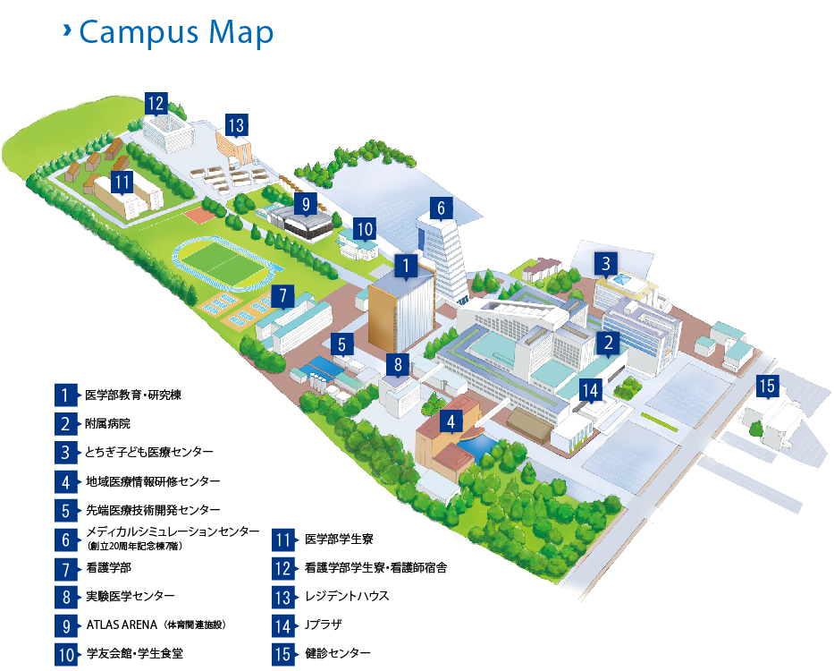

【研修会事務局】

住所：〒324-8686
施設：那須赤十字病院 検査部

担当：田村 勝幸

電話：0287-23-1122 FAX：0287-24-0713

E-mail：kensaka@nasu.jrc.or.jp

当日緊急連絡先
那須赤十字病院 田村 勝幸 090-2144-8945（当日のみ）

